2026년도 성균관대학교 영상학과 졸업작품
지도교수 박광춘
[극영화]
제목
<보다>
캐스팅
주인공
杨士煊 양사현
신장 188cm 체중 78kg 나이 25세
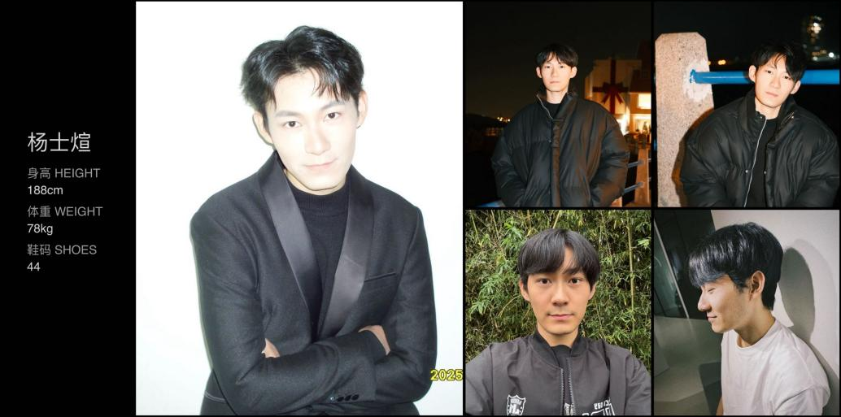
촬영 경력
《유랑지구 3》 사계절 거리의 행인 역
《랑부맹보》 학생 역
《하향 동료》 사무실 직원 역
《야인 소공주를 건드리지 마》 하객 역

노인
韩忆 한억
신장 179cm, 체중 103kg, 신발 사이즈 45, 허리둘레 120cm
0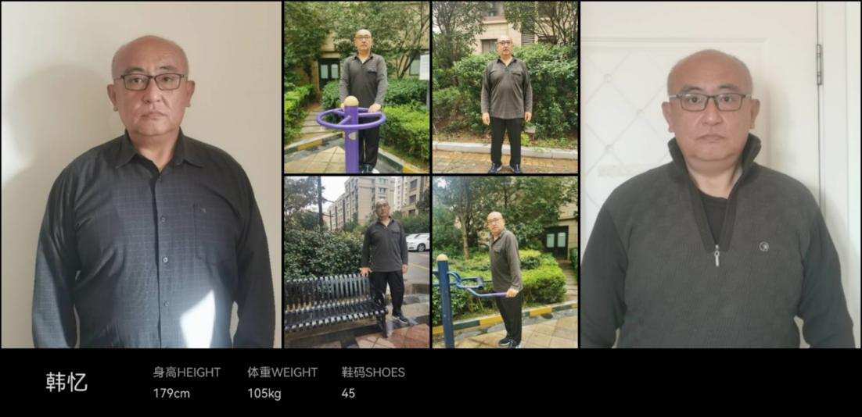
촬영 경력
《다희 일가》 출연 – 단역
- 삼륜차를 타고 중고 가구·가전을 수거하는 상인 역
- 철거 보상금을 막 받은 ‘벼락부자’ 역
- 량관화 배우가 맡은 인물과 충돌하는 행인 역
《대학원생》 출연 – 왕 아저씨(여주인공 가족의 지인), 가족과 함께 여주인공의 졸업 모임 참석
《나는 기억 속에서 처음의 너를 기다린다》 출연 – 대사 있는 단역, 감옥 보스 역
《붉은 인연을 끊고, 강호에서 서로를 잊다》 출연 – 노년 하객 역
《에코 월》 출연 – 아버지 역

스태핑
감독 – 조윤봉
각본 – 조윤봉
촬영 1팀 – 이정신
촬영 2팀 – 장신기
녹음 – 추옌성
스크립터 – 당유이
미술 – 왕윤영
편집 – 조윤봉

일일촬영계획표
1월 10일
10:00 집합, 10:30-12:00 촬영, 12:00-13:30 휴식, 13:30-22:00 촬영
1월 11일
13:00 집합, 13:30-17:30 촬영, 17:30-19:00 휴식, 19:30-23:00 촬영
1월 12일
10:00 집합, 10:30-12:00 촬영, 12:00-13:00 휴식, 13:30-17:00 촬영
촬영 종료
콘티
S1 엘리베이터 – 아침
1-1｜중경｜4s｜트래킹
수묵이 서류 뭉치를 안고 빠르게 로비로 들어온다.
1-2｜근경｜3s｜고정
엘리베이터 문이 닫히는 중, 수묵이 손을 뻗어 막으려 한다.
1-3｜클로즈업｜3s｜정지
금속 엘리베이터 문이 완전히 닫히고, 문에는 잘린 그의 모습이 반사된다.
1-4｜원경｜5s｜핸드헬드 트래킹
수묵이 돌아서 계단으로 달려가 좁은 공간으로 들어간다.
1-5｜중경｜5s｜고정
회사 입구, 동료가 그를 기다리고 있다.
동료는 말없이 서류를 빼앗고 돌아선다.
S2 사무실 – 오전
2-1｜풀샷｜6s｜부감
회의실 전경, 새하얀 조명이 압박감을 준다.
2-2｜근경｜5s｜패닝
수묵이 자료를 정리하며 고개를 들어 말하려 한다.
2-3｜리더 근경｜4s｜고정
리더는 수묵을 무시하고 민수를 지목한다.
2-4｜손 클로즈업｜2s｜정지
수묵의 손이 꽉 쥐어진다.
2-5｜오버숄더｜6s｜무음 처리
민수가 조리 있게 발표한다 (대사 없음).
2-6｜삽입｜3s｜고정
휴대폰 진동, 새 프로젝트 단톡방 생성.
2-7｜휴대폰 클로즈업｜4s｜정지
수묵의 휴대폰 — 아무 알림도 없다.
S3 원룸 – 밤
3-1｜트래킹｜7s｜원→근
문을 열자 답답한 공기가 밀려온다.
3-2｜정물 클로즈업｜4s
배달 봉투, 바닥의 가방.
3-3｜거울 근경｜6s｜고정
수묵이 자신을 바라보지만 눈빛은 공허하다.
3-4｜사진 클로즈업｜5s
단체사진 속 그의 얼굴이 가려져 있다.
3-5｜근경｜6s｜컷 편집
사진을 찢는다 → 다시 주워 맞춘다.
3-6｜클로즈업｜6s｜롱테이크
맞춘 뒤에도 얼굴은 여전히 흐릿하다.
S4 회사 입구 – 새벽
4-1｜원경｜5s｜정지
셔터가 굳게 닫혀 있다.
4-2｜클로즈업｜3s
“영업 중단 공지”.
4-3｜중경｜6s
수묵이 읽고 난 뒤, 눈빛이 공허하다.
4-4｜공샷｜5s
그의 숨소리만 남는다.
S5 육교 – 밤
5-1｜풀샷｜6s｜부감
다리 아래 차량 불빛이 흐른다.
5-2｜중경｜5s｜고정
수묵이 난간을 붙잡고 외친다:
“누구든지… 내 목소리 들리나요?”
5-3｜공샷｜4s
메아리가 다리에 부딪힌다.
5-4｜근경｜6s
그가 멍하니 서 있고, 눈물이 고인다.
S6 집 – 심야
6-1｜근경｜6s｜컴퓨터 광원
밤늦게까지 이력서를 보낸다.
6-2｜삽입｜3s
반 잔의 맥주, 꺼지지 않은 담배.
6-3｜거울 클로즈업｜6s
얼굴이 흐릿하게 흔들린다(아웃포커스).
6-4｜근경｜5s
작게 말한다:
“결국… 난 원래 이런 사람이었던 걸까.”
S7 골목 – 오후
7-1｜원경｜6s｜정지
조용한 골목, “찰칵” 소리가 울린다.
7-2｜중경｜7s
맹인 노인이 가로등 아래 앉아 있다.
7-3｜카메라 클로즈업｜4s
노인이 카메라를 더듬는다.
7-4｜투샷 컷편집｜10s
“셔터 소리”와 “세상은 아직 존재한다”에 대한 대화.
7-5｜근경｜5s
카메라가 수묵의 손에 건네진다.
7-6｜공샷｜4s
셔터 소리가 울려 퍼진다.
7-7｜근경｜7s
노인: “먼저, 너 자신부터 봐라.”
S8 거리 – 낮
8-1｜핸드헬드｜10s
수묵이 거리에서 사진을 찍는다.
8-2｜화면 클로즈업｜4s
작품 업로드.
8-3｜화면｜5s
비웃음과 조롱 댓글이 나타난다.
8-4｜중경｜6s
그가 모든 작품을 삭제한다.
8-5｜근경｜7s
소파에 기대 울음을 터뜨린다.
S9 원룸 – 새벽
9-1｜손 클로즈업｜8s
붉은 조명 아래 필름을 현상한다.
9-2｜연속 삽입｜10s
흐릿한 필름이 점차 드러난다.
9-3｜클로즈업｜6s
마지막 한 장: 흐릿한 얼굴, 선명한 몸.
9-4｜슬로우 트래킹｜7s
그가 처음으로 진짜 웃음을 짓는다.
9-5｜클로즈업｜5s
사진이 벽에 붙는다.
수묵(작게): “셔터를 누른 사람은… 나야.”
S10 거리 – 아침
10-1｜역광 풀샷｜6s
도시가 일상으로 돌아온다.
10-2｜중경｜5s
수묵의 걸음이 안정적이다.
10-3｜근경｜4s
셔터를 누른다.
S11 바닷가 – 아침
11-1｜원경｜10s｜슬로우 트래킹
햇빛이 그의 얼굴에 비친다, 공기가 맑다.
11-2｜중경｜6s
렌즈를 닦는다.
11-3｜근경｜6s
고요하고 확신에 찬 미소.
11-4｜풀아웃｜12s
화면이 천천히 멀어지며 공간이 열린다.
FADE OUT

사용 장비 및 비용
보증금 22000000원, 대여료 1800000원，소품비, 식비 및 기타 비용 4400000원
총 비용 28200000원
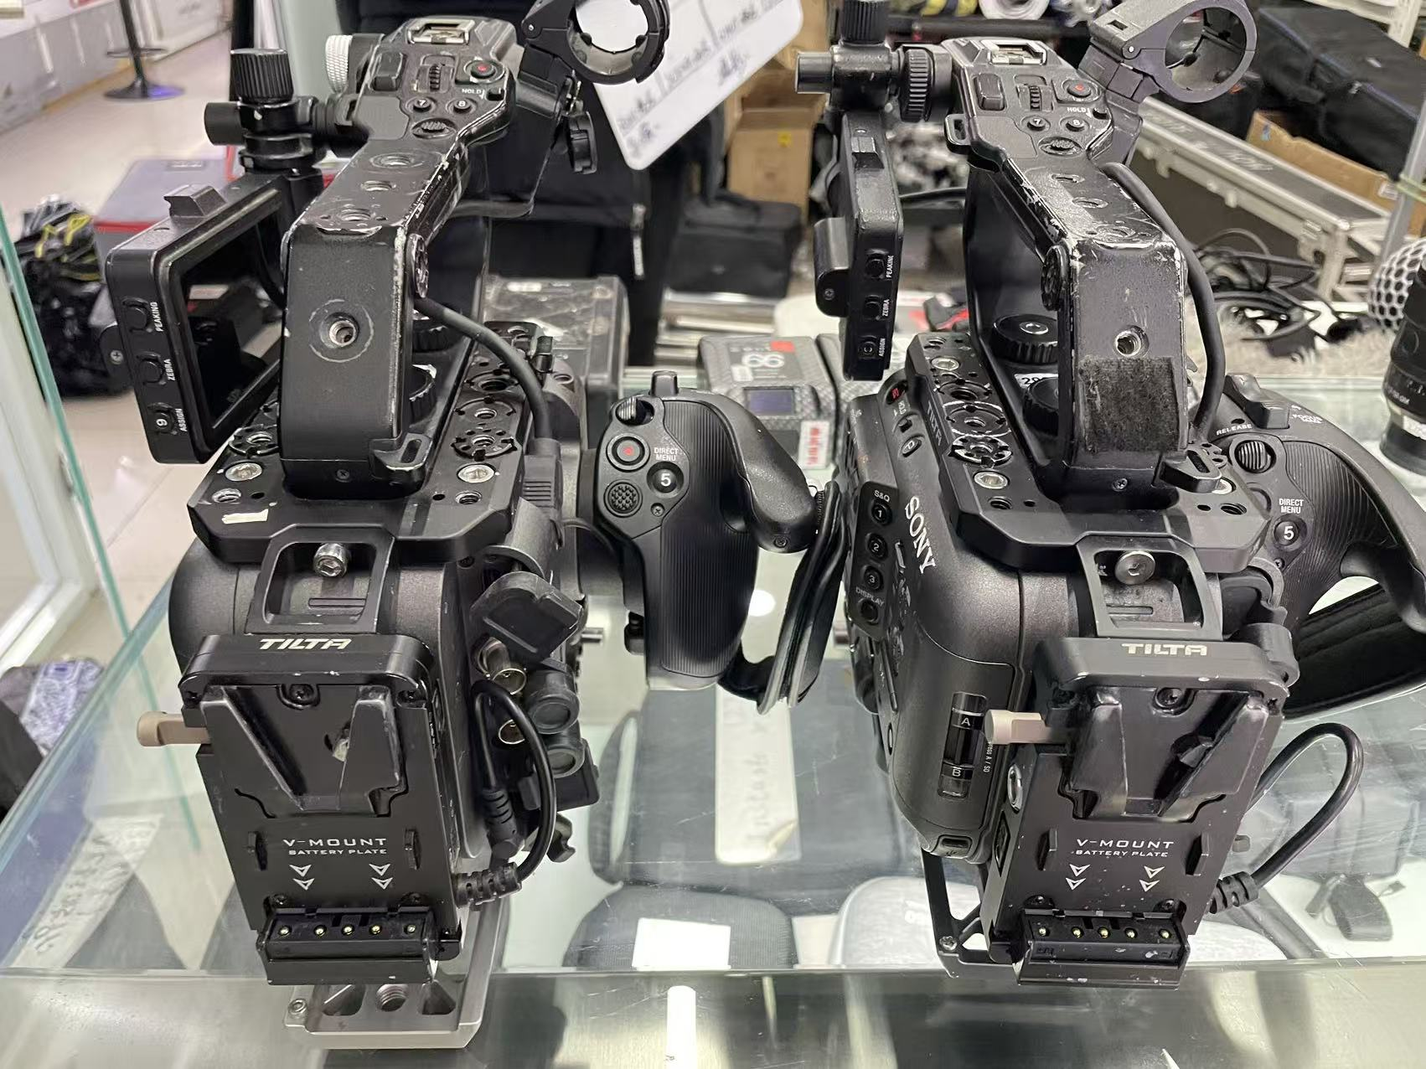
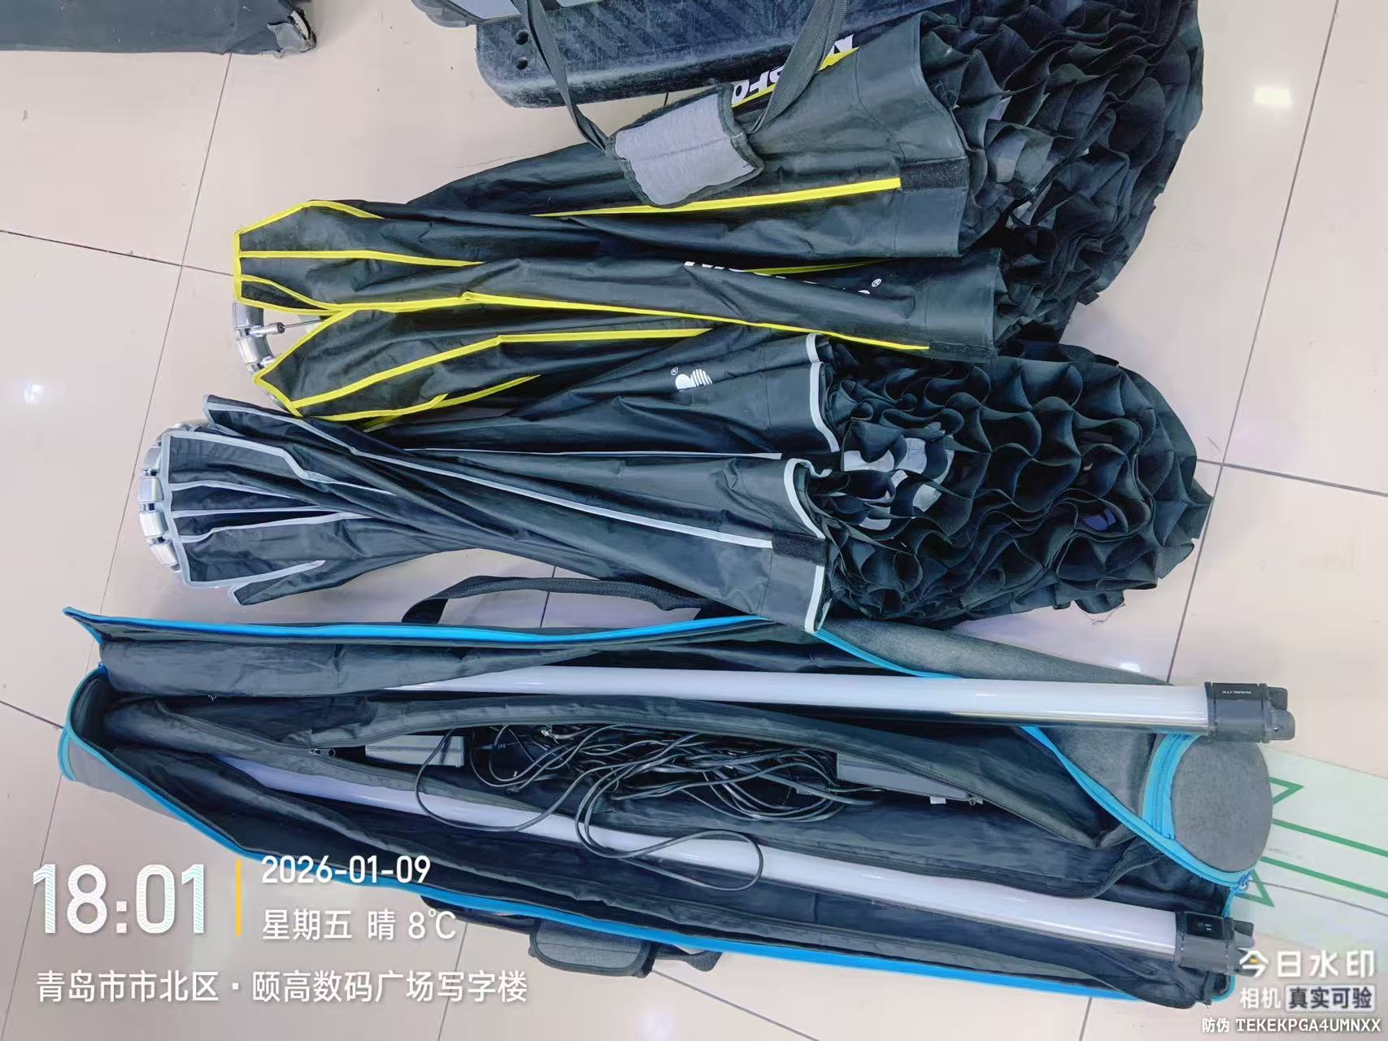

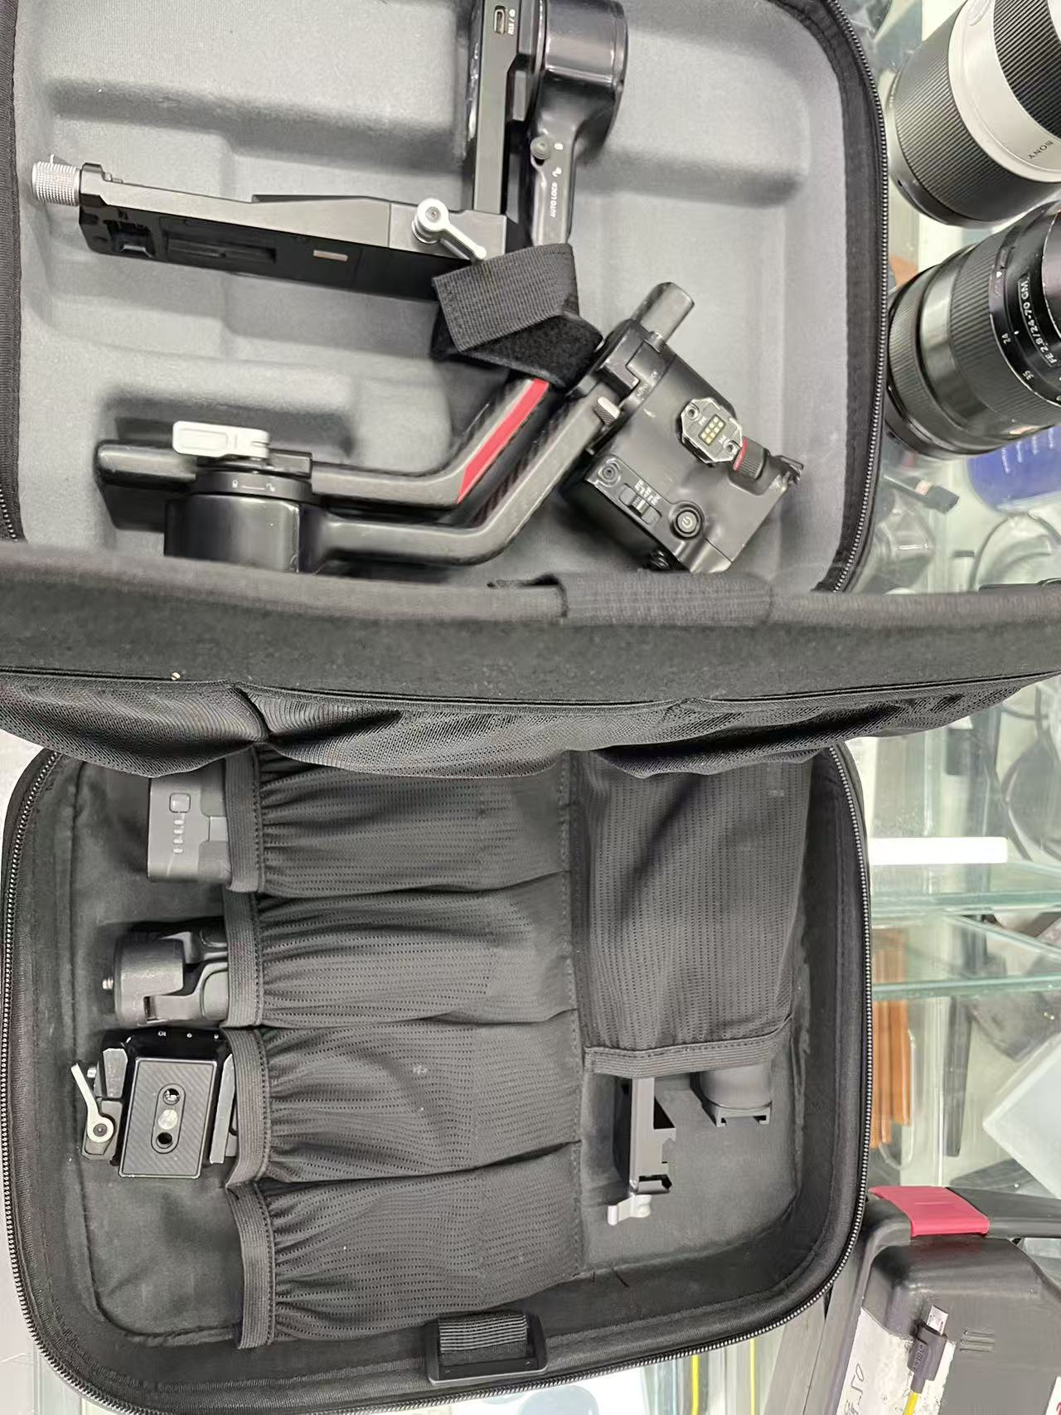
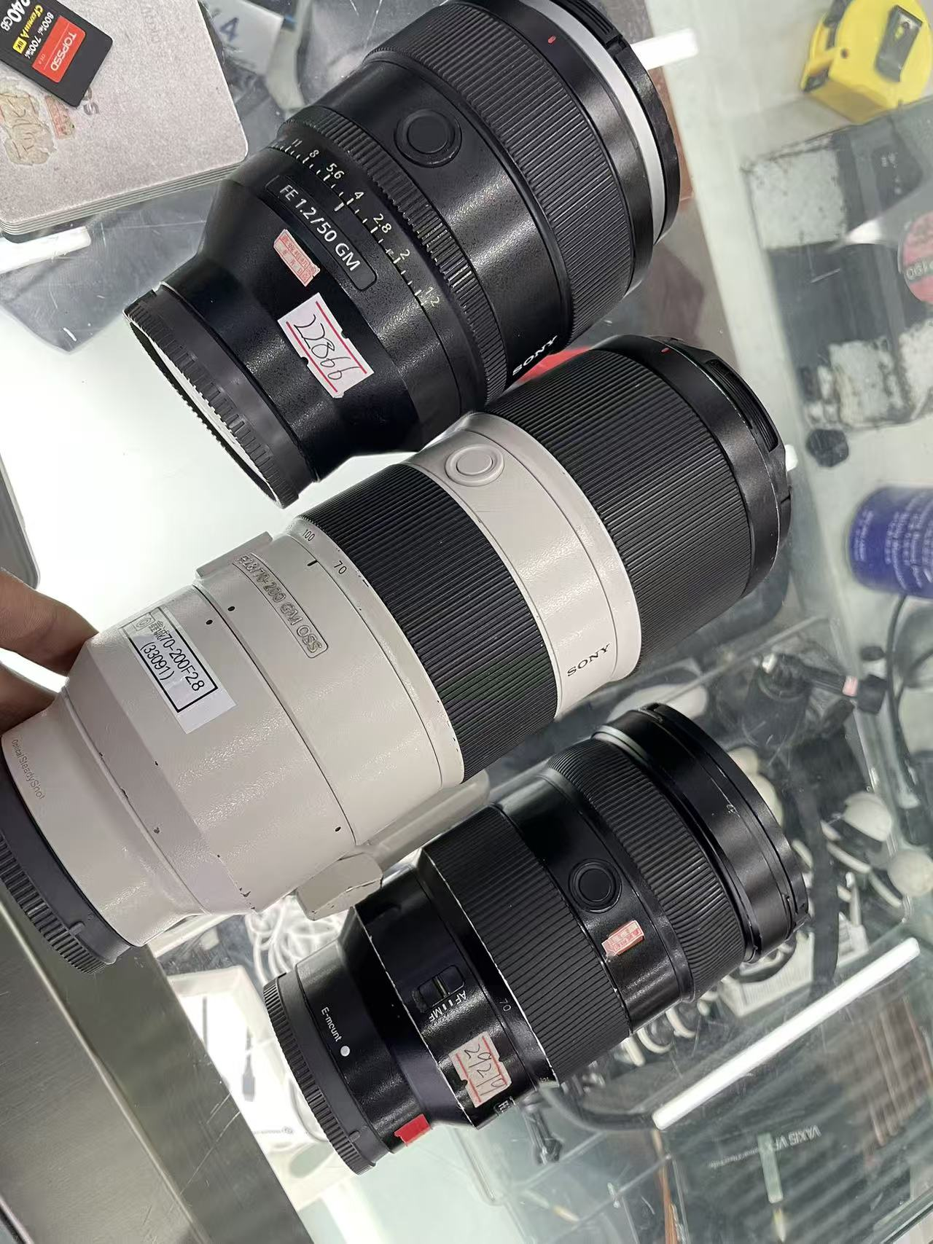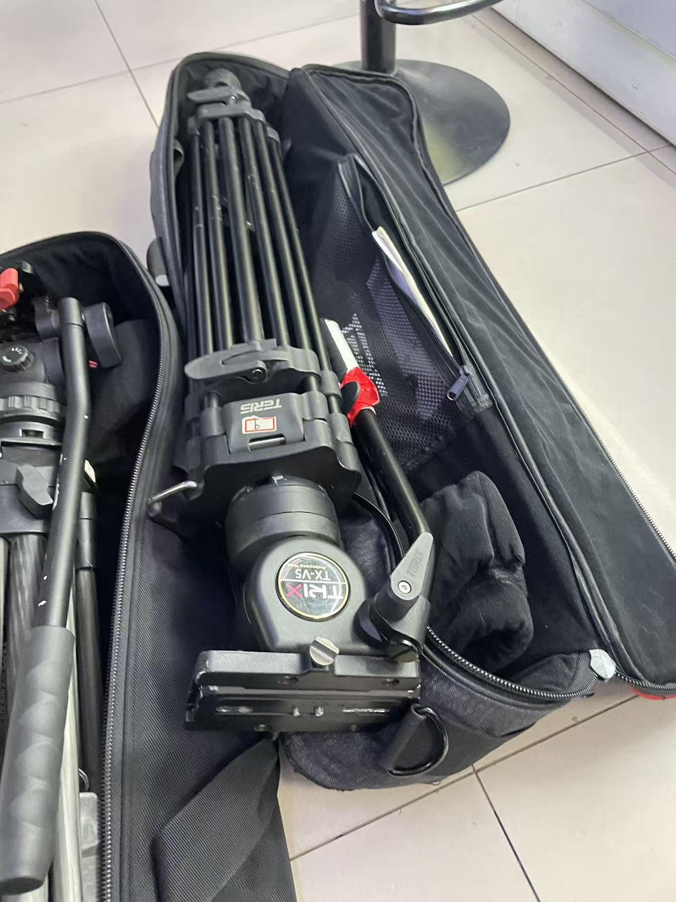

제작 현장 사진

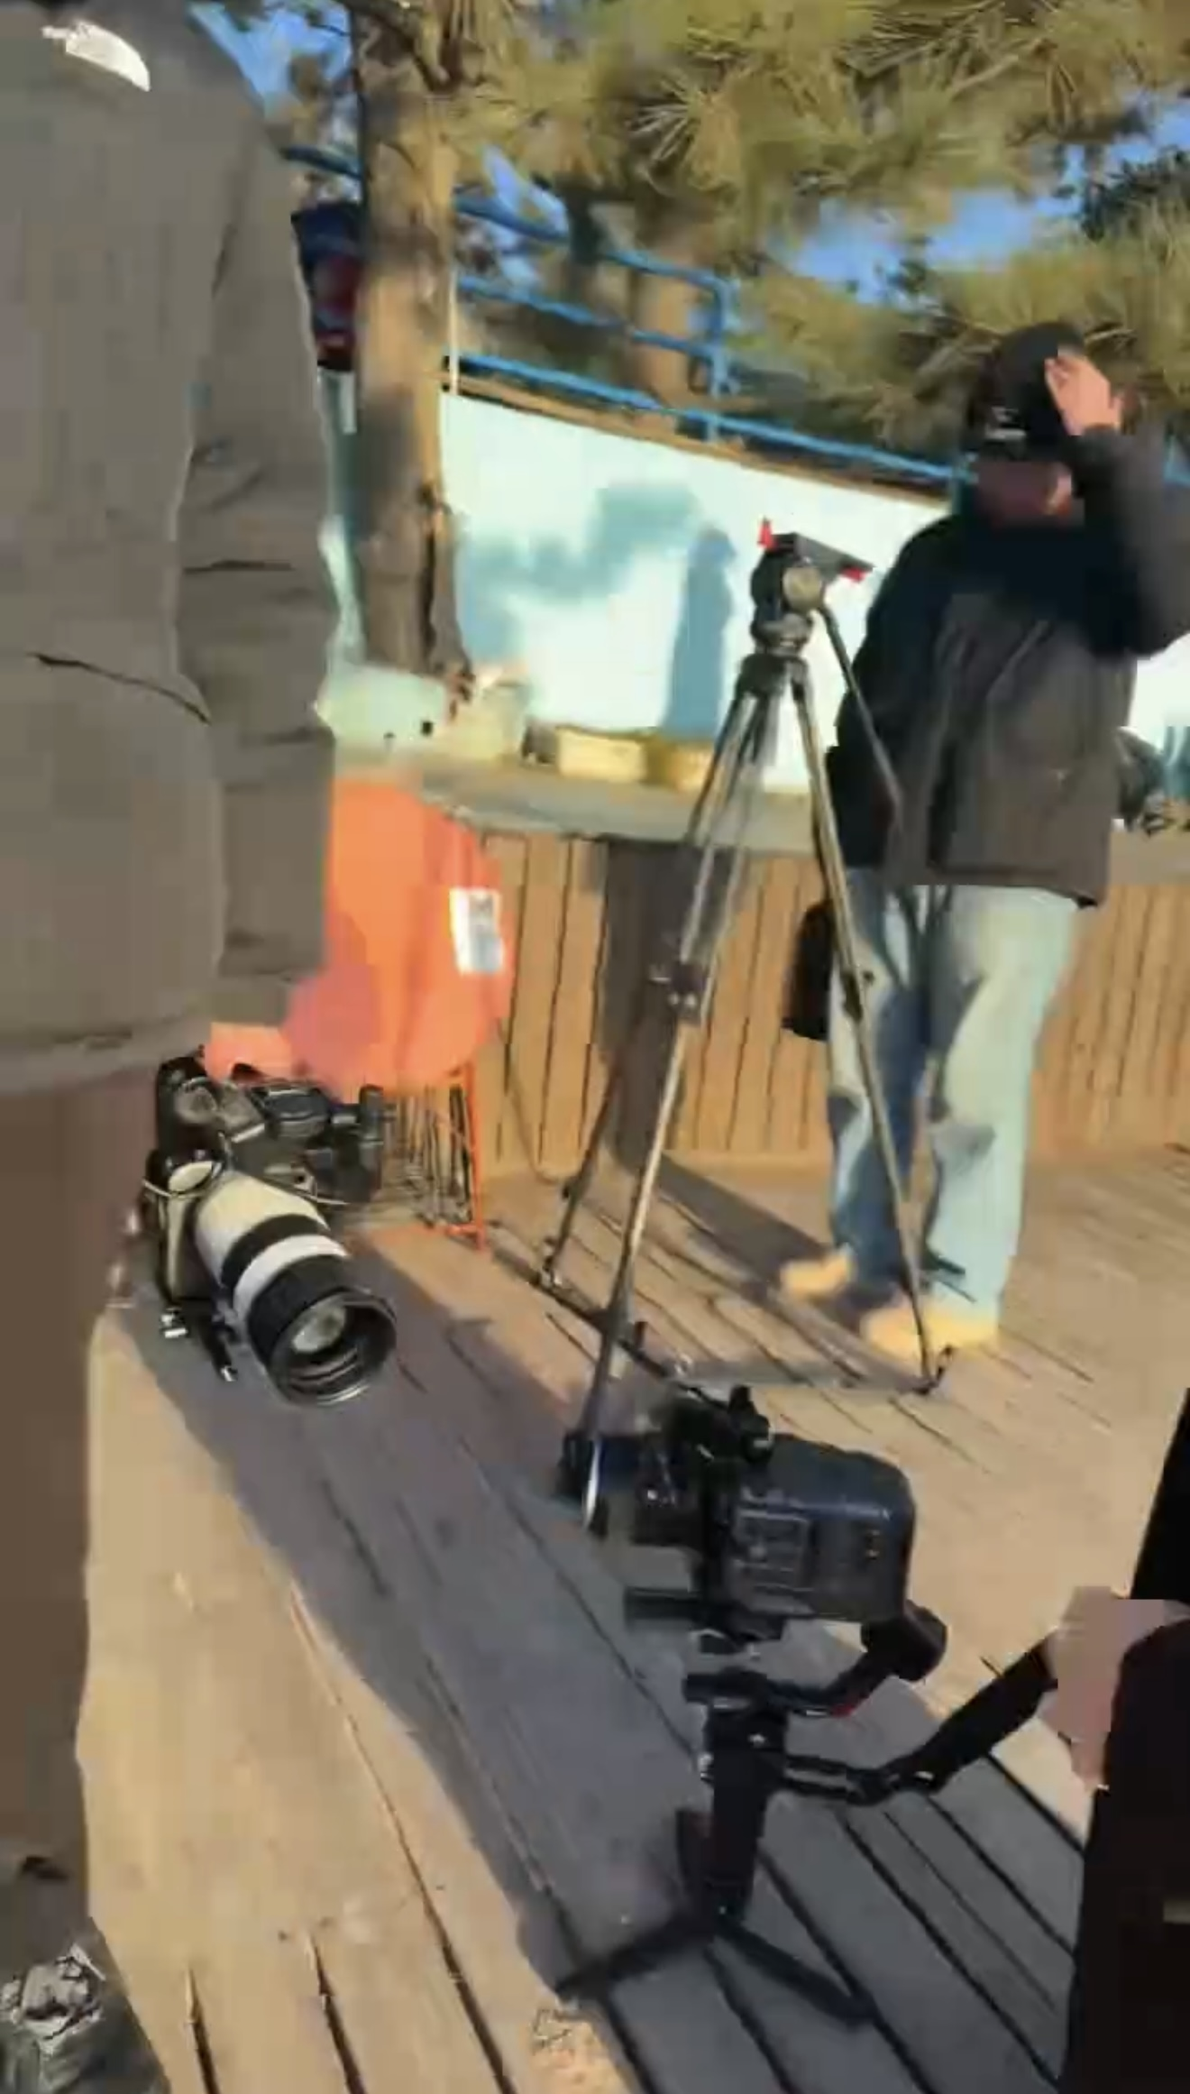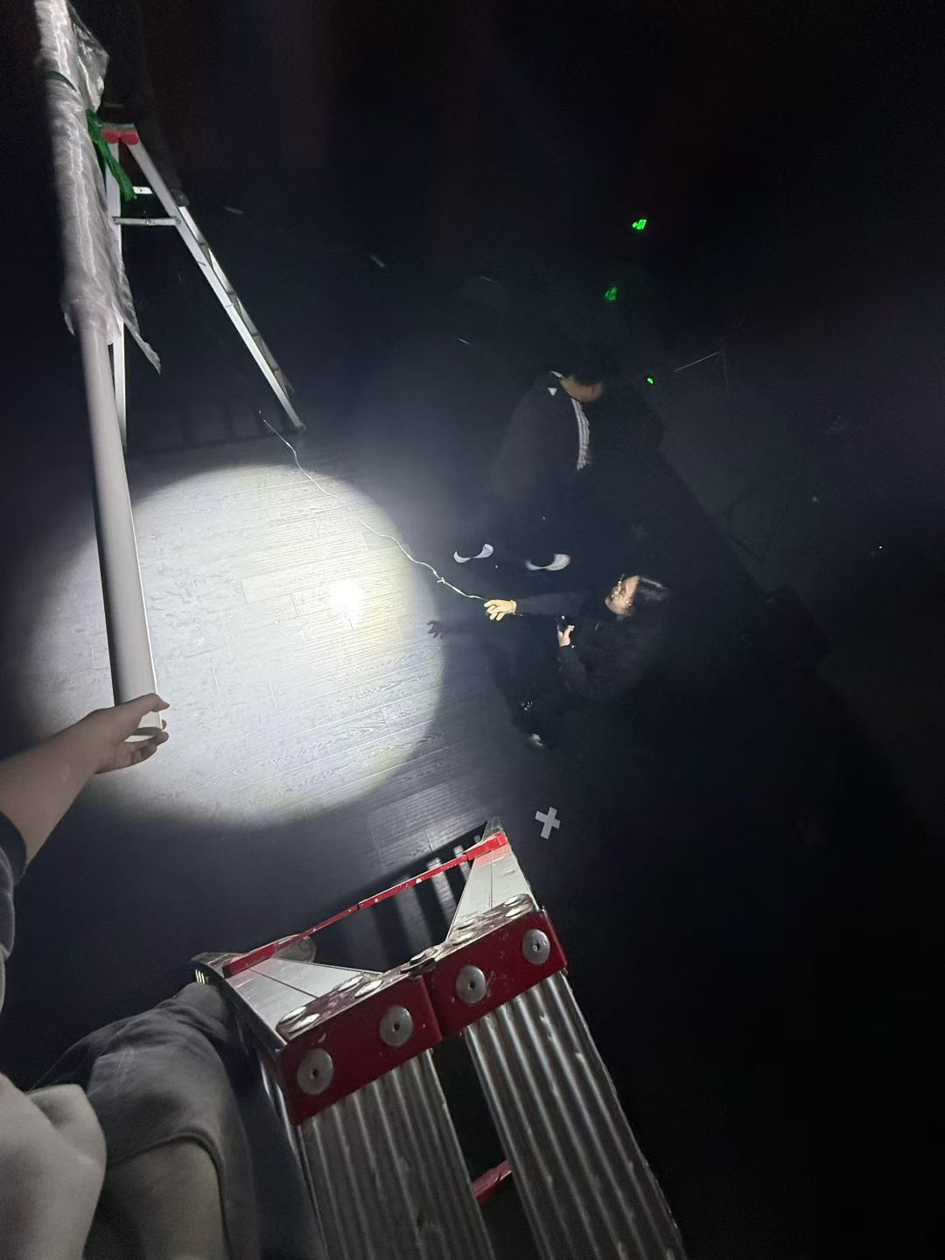
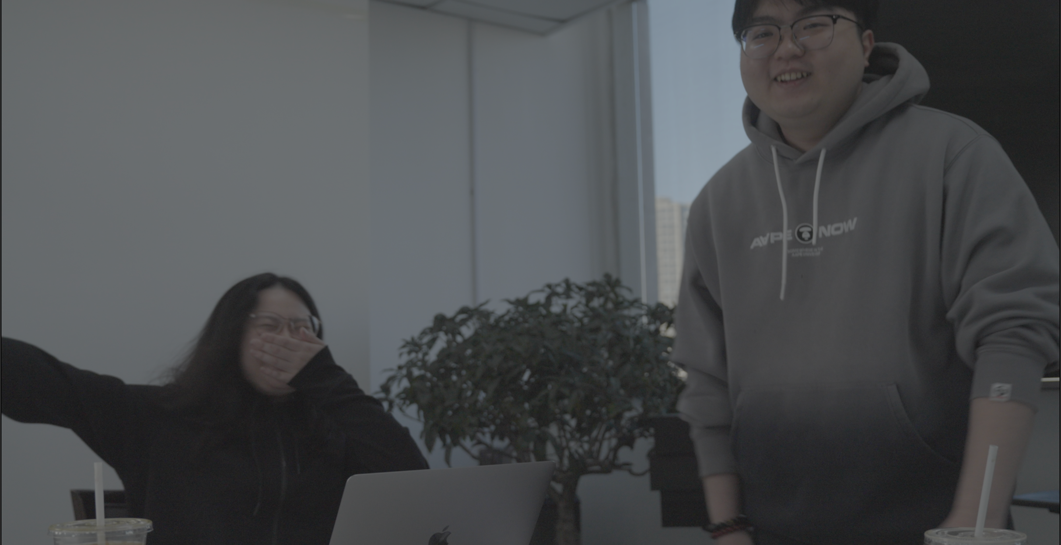
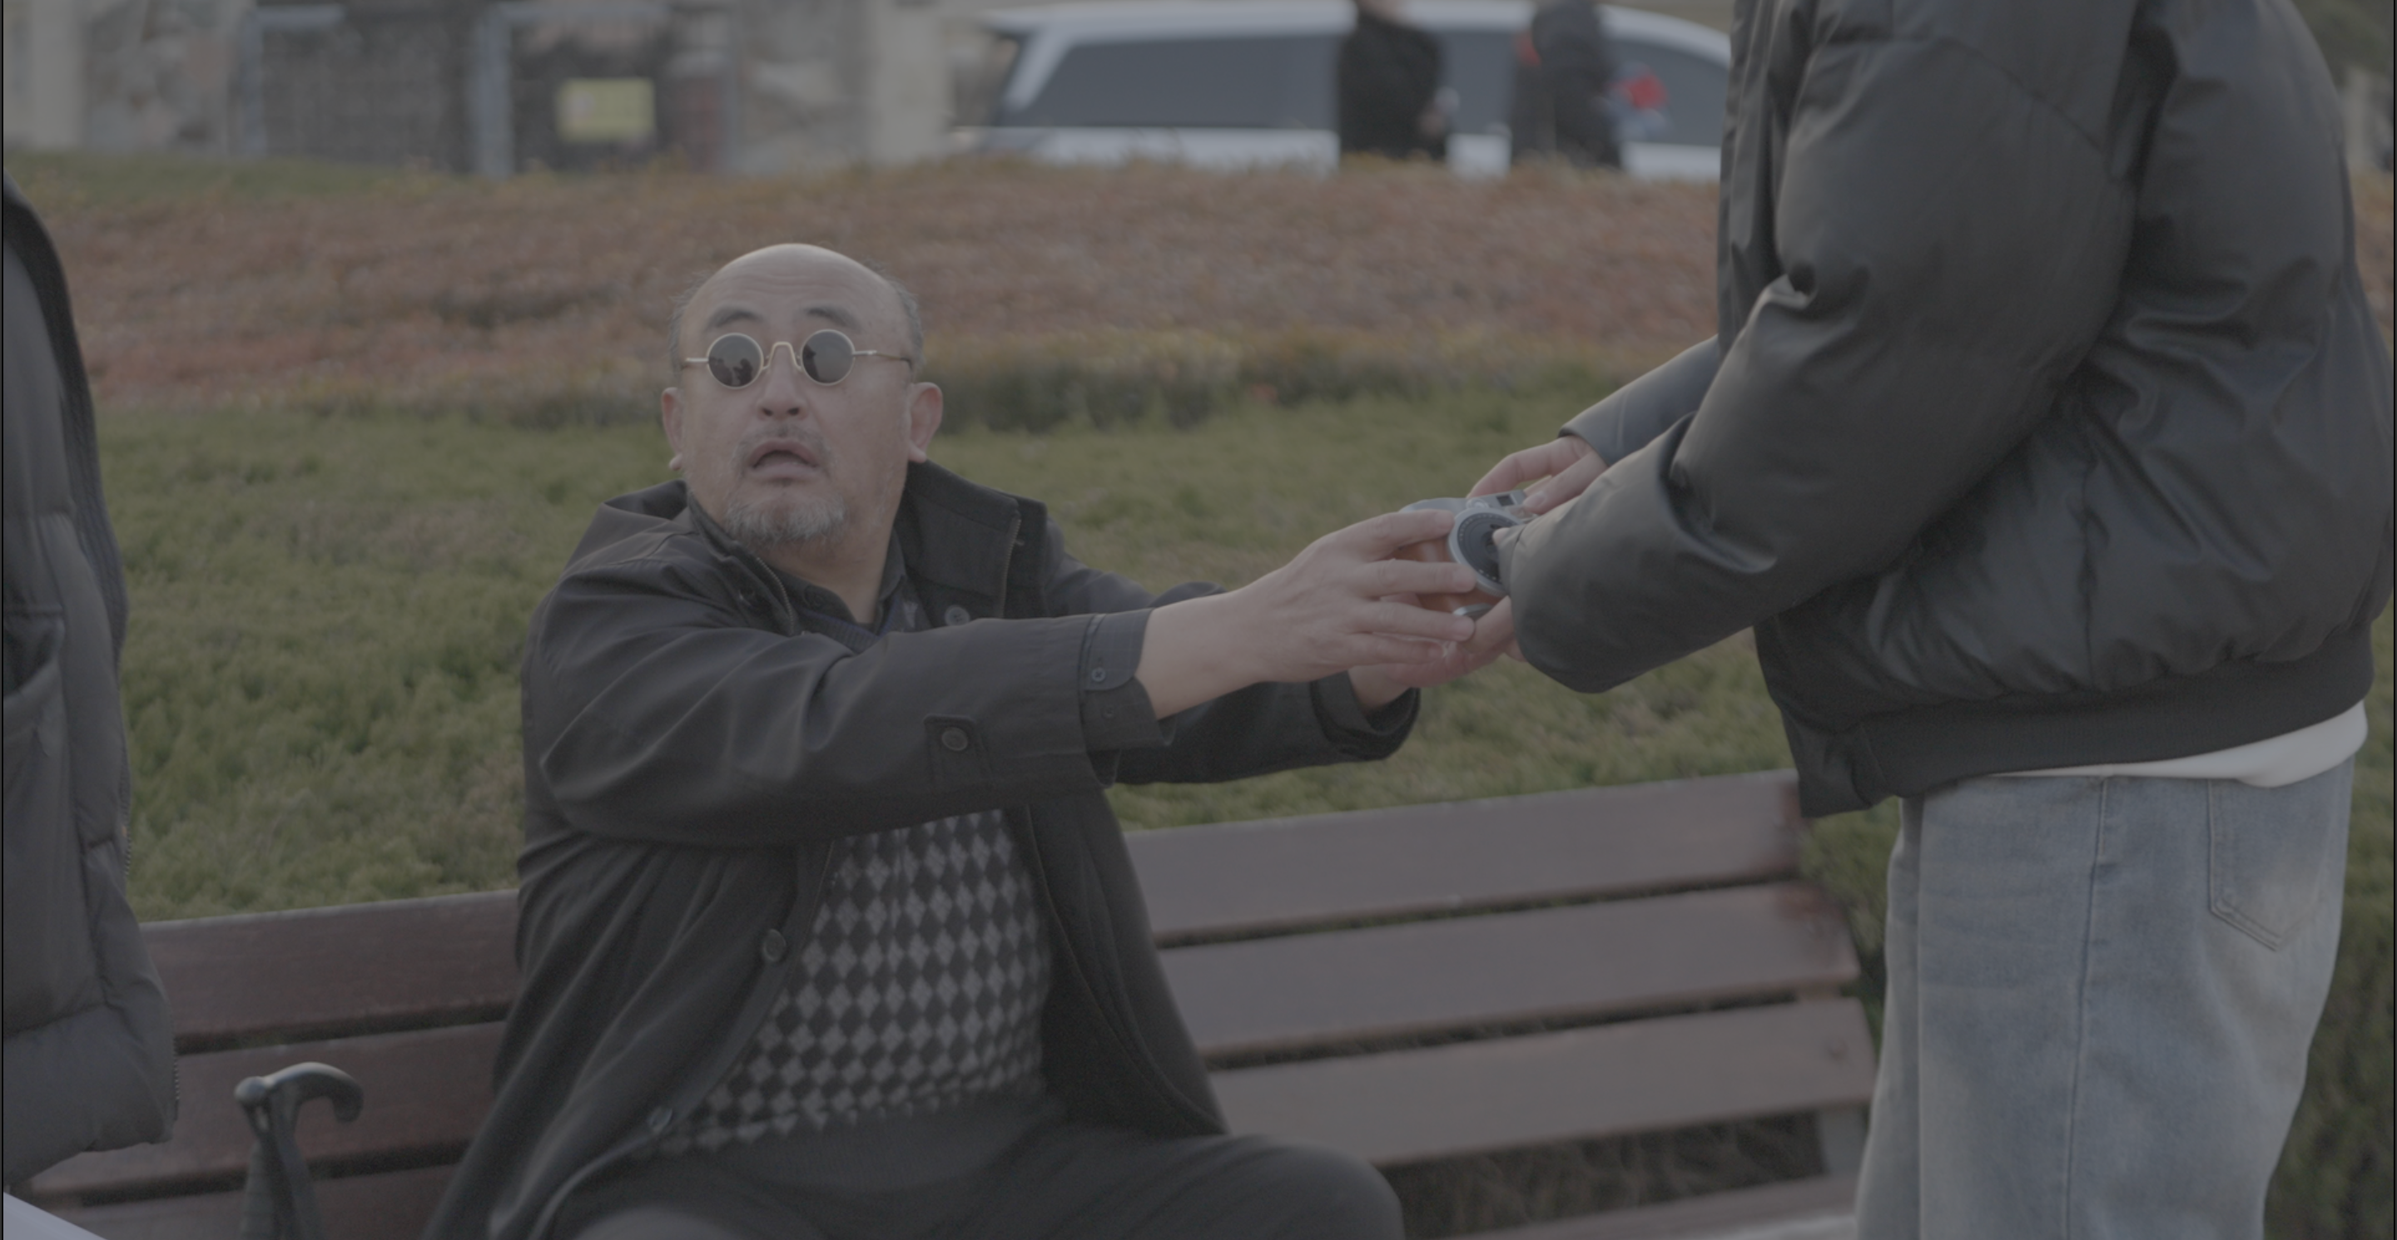
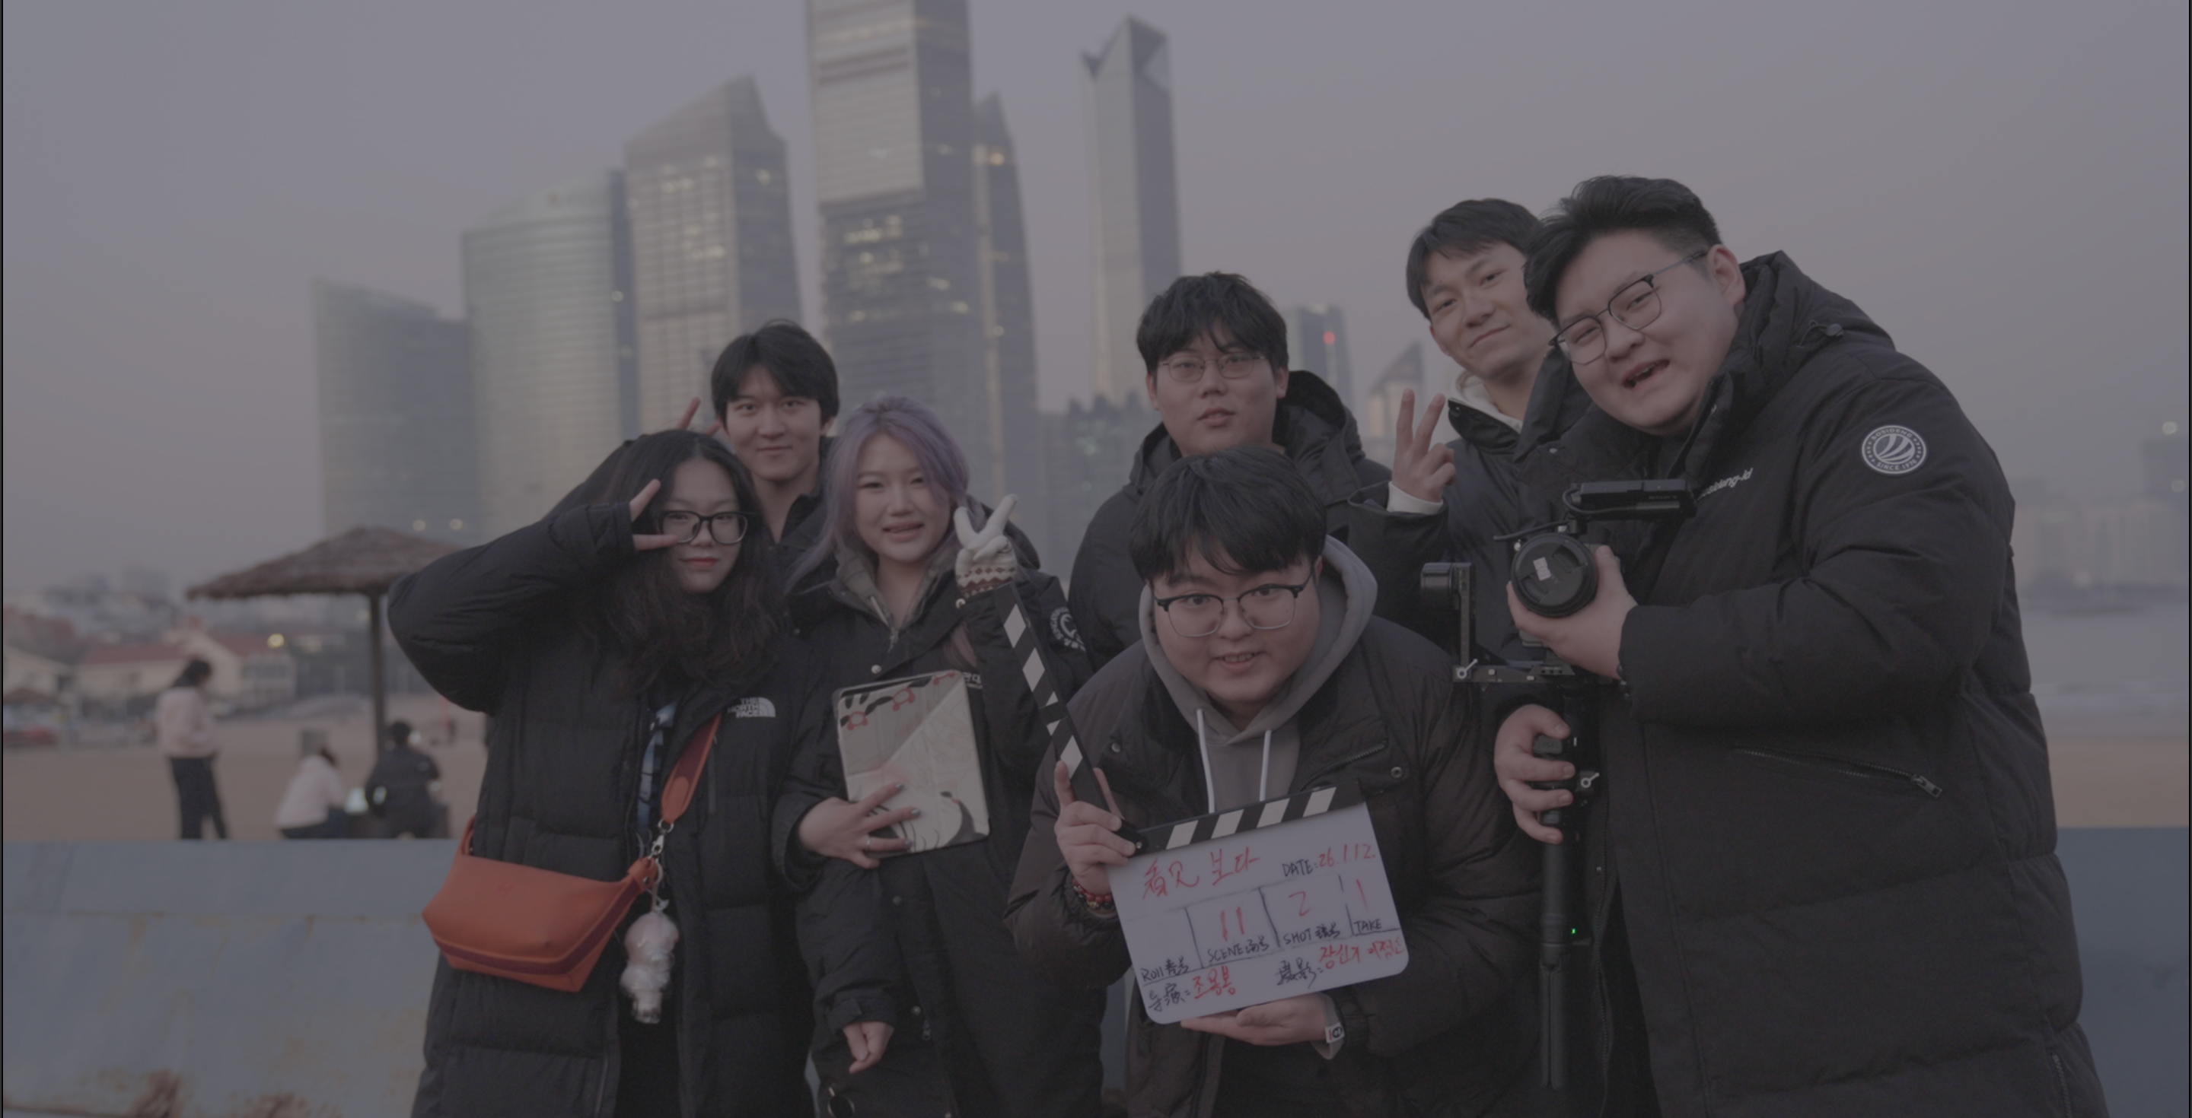

개인 코멘트
이번 촬영을 통해 ‘영상은 단순한 화면이 아니라, 감정과 표현이다’라는 의미를 더욱 깊이 이해하게 되었다.
창작 과정에서 처음에는 앵글과 형식에 집중했지만, 점차 인물 그 자체로 돌아가게 되었고, 캐릭터의 상황과 감정이 진정성 있게 드러날 때 비로소 관객과의 공감이 이루어진다는 것을 깨달았다.
<보다>이라는 이 작품은 단순한 기술적 시도를 넘어, 자기 표현과 내면을 탐색하는 과정이었다.
또한 ‘보여진다’는 것과 ‘스스로를 바라본다’는 것의 관계에 대해서도 다시 생각해보게 되었다.

